益阳市箴言中学2016年上学期高一期终考试
物理试题
一、选择题（本题共12小题，每小题4分，共48分。在每小题给出的四个选项中，第1——8题只有一项符合题目要求，第9-12题有多项符合题目要求，选对但不全得2分，选错得0分。）
1、在冬奥会短道速滑项目中，运动员绕周长仅111米的短道竞赛．运动员比赛过程中在通过弯道时如果不能很好地控制速度，将发生侧滑而摔离正常比赛路线．图中圆弧虚线Ob代表弯道，即正常运动路线，Oa为运动员在O点时的速度方向(研究时可将运动员看做质点)．下列论述正确的是( )
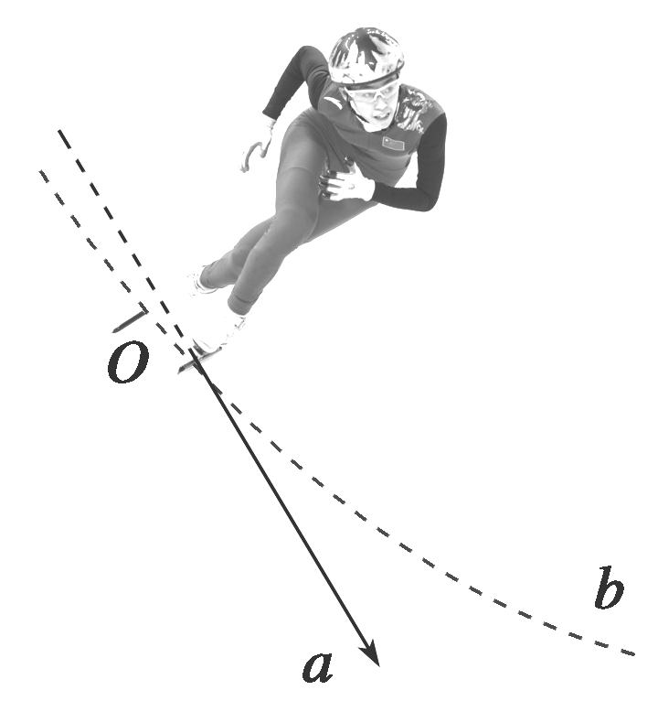
A．发生侧滑是因为运动员受到的合力方向背离圆心
B．发生侧滑是因为运动员受到的合力大于所需要的向心力
C．若在O发生侧滑，则滑动的方向在Oa左侧
D．若在O发生侧滑，则滑动的方向在Oa右侧与Ob之间
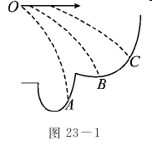
2、在同一平台上的O点抛出的3个物体，做平抛运动的轨迹如图所示，则3个物体做平抛运动的初速度v_{A}、v_{B}、v_{C}的关系及落地时间t_{A}、t_{B}、t_{C}的关系分别是( )
A.v_{A}>v_{B}>v_{C}，t_{A}>t_{B}>t_{C} B．v_{A}＝v_{B}＝v_{C}，t_{A}＝t_{B}＝t_{C}
C.v_{A}<v_{B}<v_{C}，t_{A}>t_{B}>t_{C} D．v_{A}<v_{B}<v_{C}，t_{A}<t_{B}<t_{C}
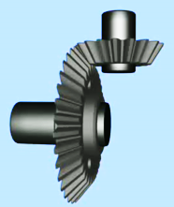
3、如图所示为锥形齿轮的传动示意图，大齿轮带动小齿轮转动，已知A、B分别为大、小齿轮边缘处的两点，A、B线速度大小分别为v₁、v₂，向心加速度大小分别为a₁、a₂，则 ( )
A. v₁=v₂，a₁<a₂ B. v₁=v₂，a₁>a₂
C. v₁>v₂，a₁=a₂ D. v₁<v₂，a₁=a₂
4、一条船要在最短时间内渡过宽为100 m的河,已知河水的流速v₁与船离河岸的距离x变化的关系如图甲所示，船在静水中的速度v₂与时间t的关系如图乙所示，则以下判断中正确的是( )
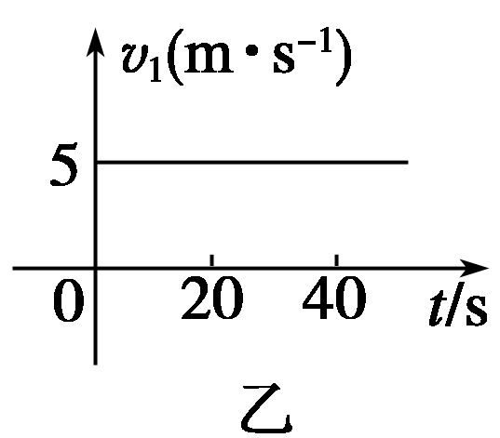
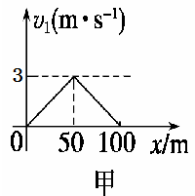
A．船在河水中航行的加速度大小为a＝0.3 m/s²
B．船渡河的最短时间25 s
C．船运动的轨迹可能是直线
D．船在河水中的最大速度是5 m/s
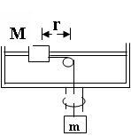
5、如图所示，质量为M的物体穿在离心机的水平光滑滑杆上，且用轻绳与另一质量为m的物体相连。当离心机以角速度ω旋转时，M离转轴轴心的距离是r，当ω增大到原来的2倍时，调整M离转轴的距离，使之达到新的稳定状态，则： ( )
A. M的向心加速度将增大 B. M的线速度大小变为原来2倍
C. M离转轴的距离减小为 r/2 D. M离转轴的距离减小为r/4
6、“天宫二号”空间实验室是继“天宫一号”后中国自主研发的第二个空间实验室，将用于进一步验证空间交会对接技术及进行一系列空间试验。若“天宫二号”进入轨道后在离地面高为370 km的轨道上围绕地球做匀速圆周运动，则下列说法中正确的是( )
A．由于“天宫二号”在太空中处于完全失重状态，所以不受重力作用
B．“天宫二号”围绕地球做匀速圆周运动的向心加速度要小于地球同步卫星的向心加速度
C．若通过变轨将“天宫二号”调整到离地面高为500 km的轨道上绕地球做匀速圆周运动，则“天宫二号”的机械能将增加
D．若再给出 “天宫二号”围绕地球做匀速圆周运动的周期，就可以计算出地球的平均密度
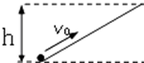
7、如图所示，小球的初速度为v₀，沿光滑斜面上滑，能上滑的最大高度为h，在图中，四个物体的初速度均为v₀。在A图中，小球沿一光滑内轨向上运动，内轨半径大于h；在B图中，小球沿一光滑内轨向上运动，内轨半径小于h；在图C中，小球沿一光滑内轨向上运动，内轨直径等于h；在D图中，小球固定在轻杆的下端，轻杆的长度为h的一半，小球随轻杆绕O点无摩擦向上转动，则小球上升的高度能达到h的有（ ）
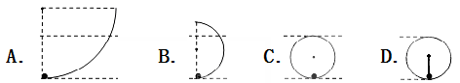

8、在水平面上将一小球竖直向上抛出，初速度和初动能分别为v₀、E_{k0}，小球能达到的最大高度为H．若运动过程中小球所受的空气阻力大小不变，小球上升到离水平面的高度为H/2时，小球的速度和动能分别为v、E_{k}，则（ ）
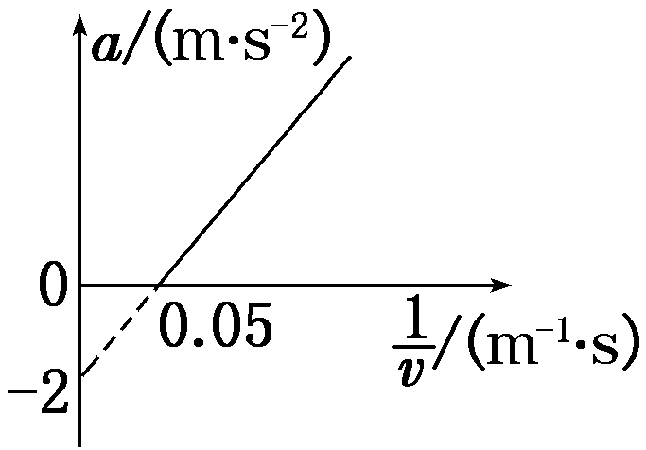
9、一辆汽车在平直的公路上以某一初速度运动，运动过程中保持恒定的牵引功率，其加速度a和速度的倒数图像如图所示。若已知汽车的质量，则根据图像所给的信息，能求出的物理量是( )
A．汽车的功率 B．汽车运动到最大速度所需的时间
C．汽车所受到的阻力 D．汽车行驶的最大速度
10、某商场自动扶梯以恒定的速度v运送人上楼.某人第一次站到扶梯上相对扶梯静止不动,扶梯载他上楼过程中对他做功为W₁,做功功率为P₁.第二次这人在运动的扶梯上以相对扶梯的速度v同时匀速上走.这次扶梯对人做功为W₂,做功功率为P₂.以下说法中正确的是 ( )
A. W_{l}>W₂ B. W₁= W₂ C. P_{l}>P₂ D. P_{l}=P₂
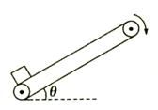
11、如图所示，足够长的传送带以恒定速率沿顺时针方向运转．现将一个物体轻轻放在传送带底端，物体第一阶段被加速到与传送带具有相同的速度，第二阶段匀速运动到传送带顶端．则下列说法中正确的是( )
A．第一阶段和第二阶段摩擦力对物体都做正功
B．第一阶段摩擦力对物体做的功等于第一阶段物体动能的增加量
C．第二阶段摩擦力对物体做的功等于第二阶段物体机械能的增加量
D．两个阶段摩擦力对物体所做的功等于物体动能的增加量
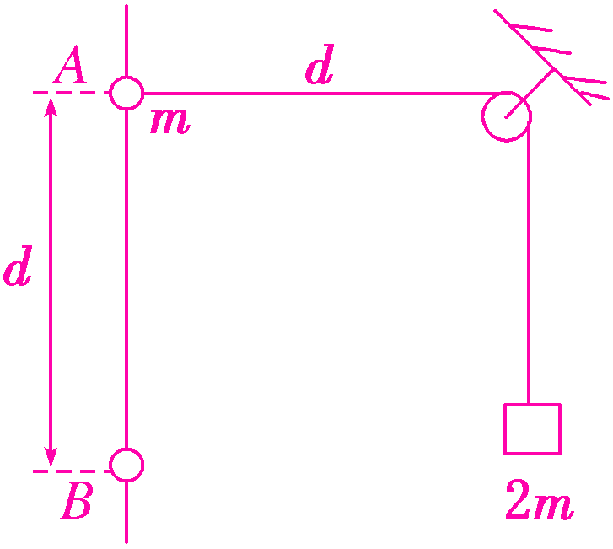
12、如图所示，将质量为2m的重物悬挂在轻绳的一端，轻绳的另一端系一质量为m的小环，小环套在竖直固定的光滑直杆上，光滑定滑轮与直杆的距离为d。现将小环从与定滑轮等高的A处由静止释放，当小环沿直杆下滑距离也为d时(图中B处)，下列说法正确的是(重力加速度为g)( )
A．小环到达B处时，重物上升的高度为d
B．小环下滑过程中小环和重物组成的系统机械能守恒
C．小环在B处的速度与重物上升的速度大小之比等于
D．重物上升时轻绳的张力始终大于2mg

二、实验题（每空2分，共14分）
13、利用图甲所示装置进行验证机械能守恒定律的实验时，需要测量物体由静止开始自由下落到某点时的瞬时速度v和下落高度h.某同学利用实验得到的纸带，设计了以下四种测量方案：
A.用刻度尺测出物体下落的高度h，并测出下落时间t，通过v＝gt计算出瞬时速度v.
B.用刻度尺测出物体下落的高度h，并通过v＝计算出瞬时速度v.
C.根据做匀变速直线运动时纸带上某点的瞬时速度等于这点前后相邻两点间的平均速度，测算出瞬时速度v，并通过h＝计算出高度h.
D.用刻度尺测出物体下落的高度h，根据做匀变速直线运动时纸带上某点的瞬时速度等于这点前后相邻两点间的平均速度，测算出瞬时速度v.
（1）以上方案中只有一种正确，正确的是 。
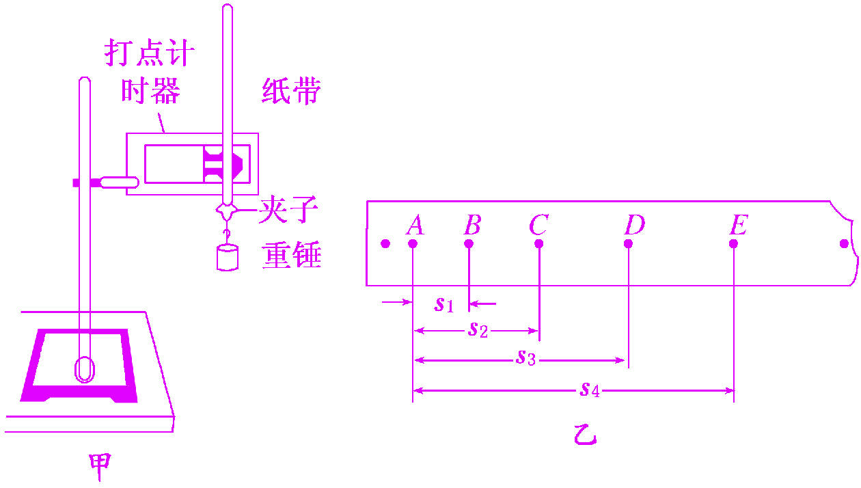
（2）设重物质量为m、打点计时器的打点周期为T、重力加速度为g。图乙是实验得到的一条纸带，A、B、C、D、E为相邻的连续点。根据测得的s₁、s₂、s₃、s₄写出重锤由B点到D点势能减少量的表达式__________，动能增加量的表达式____________。
（3）在实验中发现，重物减小的重力势能总是大于重物动能的增加，其原因主要是 。
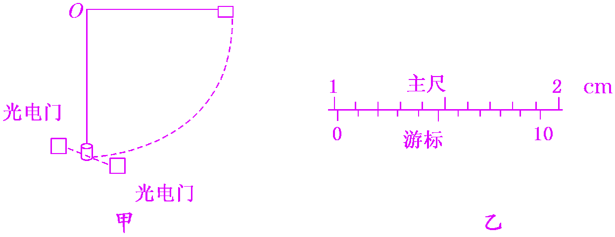
14、如图小圆柱由一根不可伸长的轻绳拴住，轻绳另一端固定，在悬点O安装一个拉力传感器，将轻绳拉至水平后由静止释放。在最低点附近放置一组光电门，测出小圆柱运动到最低点的挡光时间Δt，测出小圆柱的直径d，重力加速度为g。
（1）由以上数据可得小圆柱体摆到最低点时的速度大小为 。
（2）测出悬点到圆柱重心的距离L，由传感器可测出绳子上的拉力F，则要验证小圆柱在最低点的向心力公式还需要测量的物理量是________________(用文字和字母表示)。若等式F＝___________成立，则可验证小圆柱在最低点的向心力公式。
三计算题：（共38分）
15、（12分）宇宙中两颗相距较近的天体称为“双星”，它们以二者连线上的某一点为圆心做匀速圆周运动而不至因万有引力的作用吸引到一起．设双星的质量分别为m₁和m₂，两者相距L
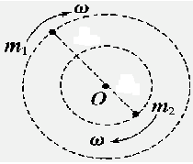
求：(1)它们的线速度大小之比．
(2)试写出它们角速度的表达式

www.ziyuanku.com
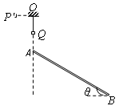
16（12分）如图所示，质量为m的小物块(可视为质点)，用长为L的轻细线悬于天花板的O点．足够长的木板AB倾斜放置，顶端A位于O点正下方，与O点的距离为2L，木板与水平面间的夹角θ=30˚．整个装置在同一竖直面内．现将小物块移到与O点同高的P点(细线拉直)，由静止释放，小物块运动到最低点Q时剪断细线，重力加速度为g，
www.ziyuanku.com求：
(1) 剪断细线时，小物块速度的大小；
(2) 小物块在木板上的落点到木板顶端A的距离及与木板接触前瞬间的速度．

17（14分）如图所示，质量为m的滑块，放在光滑的水平平台上，平台右端B与水平传送带相接，传送带的运行速度为v₀，长为L.今将滑块缓慢向左压缩固定在平台上的轻弹簧，到达某处时突然释放．当滑块滑到传送带右端C时，恰好与传送带速度相同．滑块与传送带间的动摩擦因数为μ.
(1)若滑块离开弹簧时的速度大于传送带的速度，求释放滑块时，弹簧具有的弹性势能．
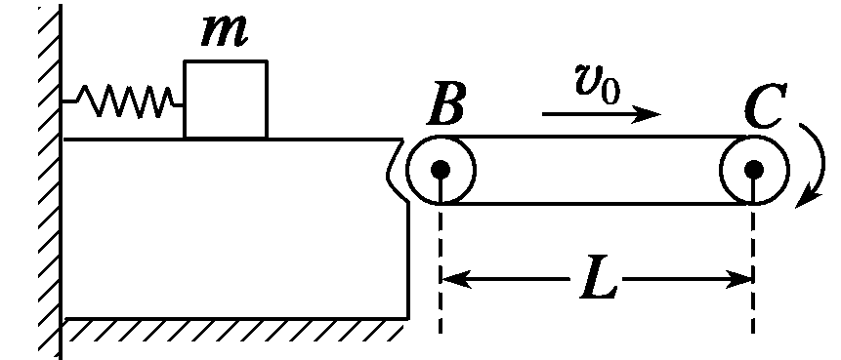
(2)若滑块离开弹簧时的速度大于传送带的速度，求滑块在传送带上滑行的整个过程中产生的热量．

2016年上学期期终考试高一物理答案
一、选择题：（12小题，每小题4分，共48分）
题号 | 1 | 2 | 3 | 4 | 5 | 6 | 7 | 8 | 9 | Ziyuanku.com10 | 资源库 ziyuanku.comziyuanku.com11 | 12
答案 | D | C | www.ziyuanku.comA | A | D | C | D | www.ziyuanku.comD | ACD | AD | AC | BC
二、实验题：（每空2分，共14分）
13、（1） D （2）mg(s₃-s₁) (3)在重物下落过程中存在着阻力的作用
14、（1）d/△t (2) 小圆柱的质量m mg＋m
三、计算题（共38分）
15（12分）
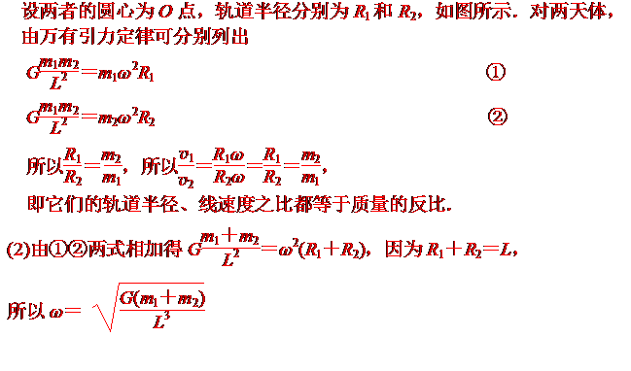

16（12分）
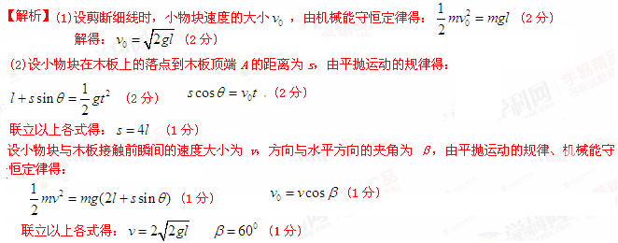
17（14分）(1)设滑块冲上传送带时的速度为v，在弹簧弹开过程中由机械能守恒得E_{p}＝mv²
设滑块在传送带上做匀减速运动的加速度大小为a由牛顿第二定律：μmg＝ma
由运动学公式得v²－v＝2aL 解得E_{p}＝mv＋μmgL
(2)设滑块在传送带上运动的时间为t，则t时间内传送带的位移x＝v₀t v₀＝v－at
滑块相对传送带滑动的位移Δx＝L－x 相对滑动生成的热量Q＝μmg·Δx
解得Q＝μmgL－mv₀(－v₀)

